ÉVALUATIONS COMMUNES http://labolycee.org
CLASSE : Terminale EC : ☐ EC1 ☐ EC2 ☒ EC3 VOIE : ☒ Générale
ENSEIGNEMENT : Enseignement scientifique
DURÉE DE L’ÉPREUVE : --1h-- CALCULATRICE AUTORISÉE : ☒Oui ☐ Non
Exercice 1 - Une élévation inquiétante du niveau des océans
Sur 10 points
Le but de cet exercice est d’évaluer l’élévation de température de la couche supérieure de l’océan et son impact sur la hausse du niveau de l'eau.

Partie 1. Étude de l’élévation de la température de la couche supérieure des océans
L'océan joue un rôle majeur le changement climatique en raison de sa grande masse et de sa capacité thermique élevée par rapport à l'atmosphère. De plus, en raison d’un albédo très bas, il absorbe le rayonnement solaire beaucoup plus facilement que la glace.
D’après : GIEC -Climate Change 2013: The Physical Science Basis
Données :
- La Terre peut être assimilée à une sphère dont 71 % de la surface est recouverte par les océans.
- Le rayon moyen de la Terre est $R=6 371 km$
- La surface d’une sphère est $S=4×π×R^{2}$
- La masse volumique de l’eau de mer est $ρ={1,02.10}^{3} kg.m^{-3}$
1. Calculer la surface S des océans sur Terre en m².
2. L’élévation de température des océans concerne essentiellement la couche superficielle d’une profondeur $h=300 m$.
Vérifier que le volume V de cette couche superficielle est de l’ordre de ${1.×10}^{17}m^{3}$.
3. À partir du document 1, estimer l’énergie E emmagasinée par la couche supérieure des océans entre 1970 et 2010.

Document 1. Estimation de l’énergie thermique accumulée par la couche supérieure (0-700 m) des océans entre 1955 et 2013

D’après : https://www.nodc.noaa.gov
https://www.nodc.noaa.gov
Document simplifié
4. Lorsque l’eau emmagasine de l’énergie par transfert thermique, et s'il n’y a pas de changement d’état, sa température augmente. La variation d’énergie stockée, ΔE peut-être reliée à la variation de température par la relation : Δ$E=m ×c ×ΔT$ avec
$m$ : masse d’eau, en kilogramme ($kg$)
$ΔT$ : variation de température, en degré Celsius ($°C$)
ΔE : variation d’énergie stockée, en joule ($J$)
$c$ : capacité thermique de l’eau, $c={3,98×10}^{3} J.{kg}^{-1}.°C^{-1}$ pour l’eau de mer
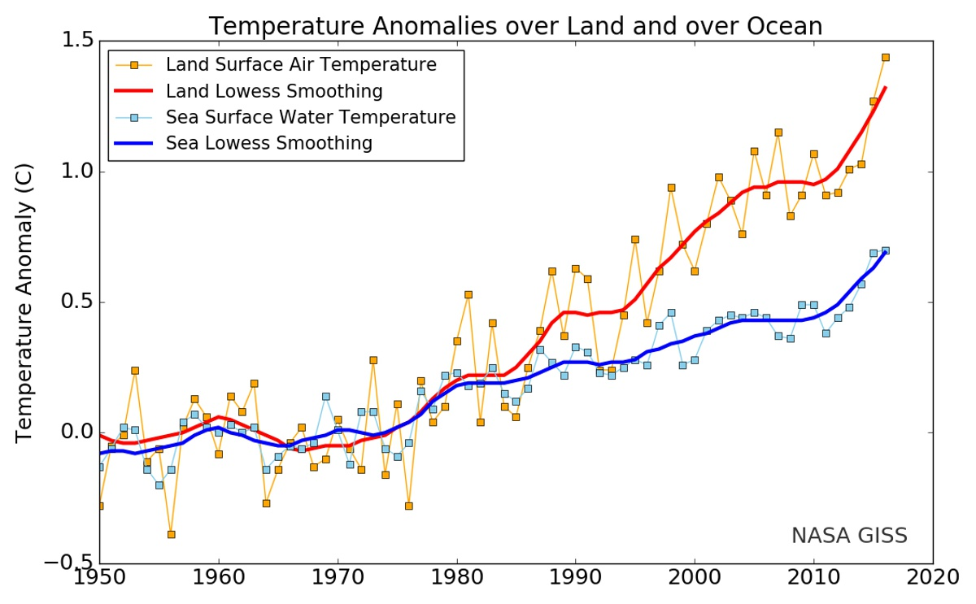
4.a. Calculer l’élévation de température de la couche supérieure de l’océan entre 1970 et 2010.
Document 2. Évolution de la température moyenne de la surface des terres et des océans
Température de la surface de l’eau
Anomalie de température (°C)
Température de la surface des terres
4.b. Indiquer si la valeur obtenue est-elle en accord avec les observations (document 2).

Partie 2. Étude de la dilatation thermique de l’océan
5. Lorsqu’un corps s’échauffe, son volume change. Le coefficient de dilatation $β$ caractérise cette évolution.
Dans le cas de l’océan, on admet que seule la hauteur de la couche superficielle évolue alors que la surface reste inchangée.
Pour une augmentation de température $ΔT$, on a la relation :
$$\frac{Δh}{h}=β×ΔT$$
$Δh$ étant la variation de la hauteur $h$, et $h$ la hauteur initiale.
Le coefficient de dilatation de l’eau de mer est $β={2,6×10}^{-4} °C^{-1}$ à $15 °C$.
5.a. En prenant en compte une élévation de température de la couche superficielle (d’épaisseur h=300 m) de l’océan de 0,4 °C entre 1970 et 2010, calculer l’élévation du niveau de la mer provoquée par cet échauffement.
5.b. À l’aide du document 3, estimer l’élévation du niveau de la mer entre 1970 et 2010.
5.c. Indiquer un autre facteur intervenant dans l’élévation du niveau de la mer et expliquant l’écart entre les précédentes valeurs obtenues.
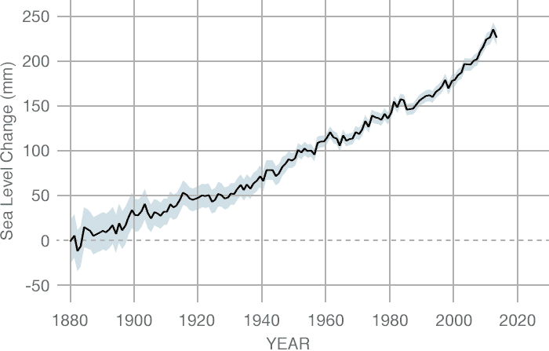
Année
Augmentation du niveau marin (mm)

https://climate.nasa.gov/
Document 3. Augmentation du niveau de la mer entre 1880 et 2016

